17. 2. VkO6
Dobrý den šesťáci,
máme po jarních prázdninách a musíme pokračovat v učivu. Tentokrát vás čeká látka o Evropské unii, o které jste už něco málo určitě slyšeli i na prvním stupni. Nabízí se i spousta námětů na referáty, tak snad někdo nějaký udělá! Ne všichni mi ještě poslali úkoly z hodiny před jarními prázdninami!!! Tak NEZAPOMEŇTE!
Všechny vás zdraví Rozsívalová
Učivo: Evropská unie (EU)
- Učebnice str. 56 – 57 (přečíst)
- Zápis
- Úkoly
Zápis: - kdo u sebe nemá sešit a nemůže si zápis vytisknout, dostane zápisy po návratu do školy; úkoly vypracujte na papír a posílejte ofocené, naskenované nebo emailem
EVROPSKÁ UNIE (EU)
= evropské společenství
- Spolupráce sdružených zemí (ekonomicky vyspělejší země pomáhají slabším)
- Hlavní sídlo = Brusel (Belgie) = sídlo řídících orgánů EU
- Řídící orgány = Rada ministrů a Evropská komise
- Evropský parlament – zastupuje všechny občany EU a schvaluje zákony navržené evropskou komisí
- Evropský parlament zasedá každý měsíc ve Štrasburku (Francie)
- Euro = společná evropská měna
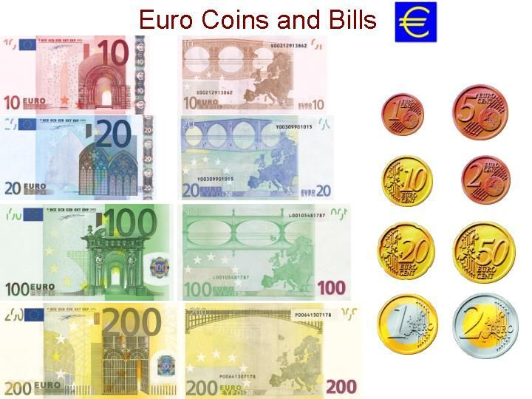

- Hlavní symboly EU = vlajka (12 zlatých pěticípých hvězd v kruhu na modrém podkladu); hymna = skladba Óda na radost z Deváté symfonie Beethovena

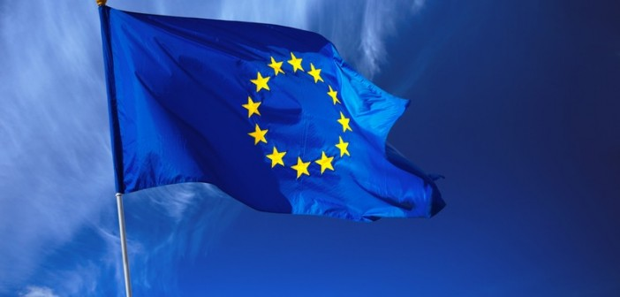

Úkoly:
- Na internetu zjisti, kolik zemí je v současné době členy EU
- Zjisti, zda Velká Británie EU opustila a kdy?
- Poslechni si hymnu EU (Evropskou hymnu) na You Tube!
- Získala EU nějakou cenu? Jakou, kdy a za co?

Tyto úkoly jsou DOBROVOLNÉ – na jedničku musíš vypracovat alespoň dva!!!

